2014年10月高等教育自学考试全国统一命题考试
计算机应用技术试卷
(课程代码02316)
一、单项选择题(本大题共20小题．每小题l分．共20分)
1．医疗诊断系统所属的计算机应用领域范围是
A.数据处理
B.计算机辅助系统
C.过程控制
D.人工智能
2．计算机软件按照用途分为
A.系统软件和应用软件
B.高级软件和一般软件
C.军用软件和民用软件
D.管理软件和控制软件
3．与十六进制数(3C)H对应的十进制数是
A.(56)D
B.(58)D
C.(60)D
D.(61)D
4．在计算机中，存储信息速度最快的设备是
A.内存
B.Cache
C.光盘
D.硬盘
5．Windows2000桌面上的系统图标不包括
A.我的文档
B.我的电脑
C.网上邻居
D.控制面板
6．在Windows2000中，当有多个窗口打开时，位于最上层且不为其他窗口遮掩的窗口称
为
A.当前窗口
B.工作窗口
C.活动窗口
D.隐藏窗口
7．假设有一个文件的存储路径是D：＼wl＼bin＼grant．exe，则其中的根文件夹是
A.D盘
B.wl
C.bin
D.grant
8．在Windows2000系统中，启动桌面上应用程序的正确方法是
A.将鼠标指向应用程序图标
B.将应用程序最小化成图标[[微信公众号：ikaoti]
C.用鼠标双击该应用程序图标
D.将最大化或最小化的应用程序窗口还原
9．不在Windows2000附件中的应用程序是
A.画图
B.写字板
C.录音机
D.回收站
10．关于Word2000保存文档不正确的说法是
A.每次保存文档时都要选择保存的文件名
B.保存文档时既可以保存到硬盘上也可以保存到u盘上
C.在“另存为”对话框中选择“保存位置”、“文件名”、“保存类型”之后，单击“确定”按钮，即可实现保存
D.在第一次保存文档时也会弹出“另存为”对话框
11．在word2000中编辑文档时，要把P2变为，正确的操作是
A.把P的字号变大
B.把2的字号变小
C.选定2，然后设置字体格式为上标
D.选定2，然后设置字体格式为下标
12．在word2000中，若想将插入点移动到当前行的结尾处，则可以按下键
A.<Home>
B.<End>
C.<→>
D.<Ctrl>+<End>
13．Word2000中正文段落默认的对齐方式是
A.两端对齐
B.左对齐
C.右对齐
D.居中
14．关于Word2000页面视图的说法正确的是
A.页面图用于创建、查看和整理文档结构
B.页面视图下，只突出显示文档中的文本内容，而忽略图片、页眉页脚等其他内容
C.在页面视图下可以完成对文档的所有编辑操作
D.页面视图可以获得最佳阅读和显示效果
15．在word2000中有一个3行6列的表格，当插入点在第2行第4列时，单击“表格”菜单中的“选择”，再选择“表格”命令，则选定
A.第2行第4列的单元格
B.第2行
C.第4列
D.整个表格
16．在Excel2000中，当打开一个空白工作薄时，默认情况下包含的工作表个数是
A.1个
B.2个
C.3个
D.4个
17．在Excel2000中，求一组数值的平均值的函数是
A.AVERAGE
B.MAX
C.MIN
D.SUM
18．PowerPoint2000中默认的幻灯片放映方式是
A.演讲者放映
B.观众自行浏览
C.在展台浏览
D.自动播放
19．在网址www．ust
C.edu．cn中，最高层域名是
A.www
B.ustc
C.edu
D.cn
20．Windows2000中提供的用于查看和修改网络中TCP／IP协议配置的命令是
A.connect
B.IPConfig
C.Ping
D.Telnet
二、填空题(本大题共l0小题，每小题l分，共10分)
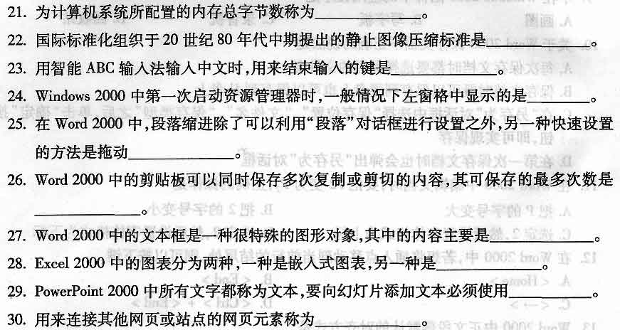三、名词解释题(本大题共6小题，每小题4分。共24分)
31．串口
32．Windows2000中的快捷方式
33．Word2000中的样式
34．Excel2000中的条件格式
35．PowerPoint2000中的大纲窗格
36．TCP／IP协议
四、简答题(本大题共6小题．第37小题8分，第38、39小题各9分。第40、41小题各6分，第42小题8分。共46分)
37．(本题8分)计算机存储器分为哪两类?它们的区别是什么?
38．(本题9分)简述Windows2000中发送文件的目标及发送文件的操作步骤。
39．(本题9分)简述word2000中利用格式刷复制已有文本格式的操作步骤。
40．(本题6分)简述打印Excel2000工作表的操作步骤，要求第2行输出顶端标题。
41．(本题6分)在PowerPoint2000文稿中，要为一张幻灯片上的3个文本框设置“按顺序飞入”的动画效果，写出操作步骤。[本科目答案页面导航：http://zk.ikaoti.cn/zikao.htm]
42．(本题8分)请列举知道的搜索引擎站点，并说明可以缩小搜索范围的方法。

